**2 ЛАБОРАТОРНАЯ РАБОТА №2**

**ВРЕМЕННЫЕ ПАРАМЕТРЫ И ХАРАКТЕРИСТИКИ ЦИФРОВЫХ МИКРОСХЕМ**

**Цель работы:** изучить методики измерения временных параметров и характеристик цифровых микросхем в различных режимах моделирования, а также влияние номинальных значений сопротивления и емкости нагрузки на эти параметры и характеристики.

**2.1 Краткие теоретические сведения**

Основные временные параметры цифровых микросхем:

Время нарастания сигнала (rise time, tr, tн) - интервал времени нарастания сигнала от уровня 0.1 до уровня 0.9.

Время спада сигнала (fall time, tf, tс) - интервал времени спада сигнала от уровня 0.9 до уровня 0.1.

Время установки входных сигналов (set up, tsu, tуст) – интервал времени между началом сигнала на заданном выводе входа и активным последующим переходом на другом заданном выводе входа.

Время удержания сигнала (hold time, th, tуд) – интервал времени в течение которого сигнал удерживается на заданном выводе входа после активного перехода на другом заданном выводе входа.

Время задержки распространения при включении микросхемы(tphl, tздр1,0) – интервал времени между входным и выходным импульсами при переходе напряжения на выходе микросхемы от напряжения высокого уровня к напряжению низкого уровня, измеренный на уровне 0,5.

Время задержки распространения при выключении микросхемы(tplh, tздр0,1) – интервал времени между входным и выходным импульсами при переходе напряжения на выходе микросхемы от напряжения низкого уровня к напряжению высокого уровня, измеренный на уровне 0,5.

Время выбора интегральной микросхемы (tcs, tв) – интервал времени между подачей на вход сигнала выбора и получением на выходе сигналов информации.

Время сохранения сигнала (tv, tс) – интервал времени в течение которого выходной сигнал является достоверным или в течение которого входной сигнал должен оставаться достоверным.

Время выборки (access time, ta, tв) – интервал времени между подачей на вход микросхемы заданного сигнала и получением на выходе сигнала информации при условии что все необходимые сигналы поданы.

Время цикла (cycle time, tct, tц) – длительность периода сигнала на одном из управляющих входов в течение которого микросхема выполняет одну из функций.

Длительность сигнала интегральной микросхемы (tw, τ) – интервал времени между заданными контрольными точками по фронтам импульса (обычно на уровне 0,5).

**2.2 Порядок выполнения работы**

1) Изучите до начала выполнения лабораторной работы временные параметры и характеристики цифровых микросхем.

2) Соберите схему исследования временных характеристик логических элементов, при этом тип микросхемы выберите по таблице 2.1 с учетом установленного варианта задания.

Таблица2.1 — Варианты заданий

|  |  |  |
| --- | --- | --- |
| **№ варианта** | **Тип микросхемы** | |
| **логический  элемент** | **триггер** |
| 1 | K555LA3 | K555TV1 |

3) Исследуйте в подрежиме Run/Transient влияние параметров нагрузки на переходную характеристику логического элемента.

4) Определите по полученной переходной характеристике временные параметры исследуемой цифровой микросхемы (значения времен задержек распространения при включении и выключении интегральной микросхемы, времен нарастания и спада сигнала интегральной микросхемы, среднего времени задержки распространения, rise time и fall time).

5) Синтезируйте схему для исследования максимальной частоты следования импульсов входных сигналов цифровой микросхемы и по результатам моделирования определите ее значение.

6) Синтезируйте схему для исследования временных параметров триггера, тип которого в соответствии с установленным вариантом задания указан в таблице 7.2. По результатам моделирования определите значения времени установления входных сигналов, времени удержания сигнала, времен задержек распространения при включении и выключении интегральной микросхемы, среднего времени задержки распространения, setup time, hold time, а также максимальное значение частоты следования импульсов входных сигналов.

**2.3 Результаты исследования и анализа параметров и характеристик исследуемого цифрового устройства**

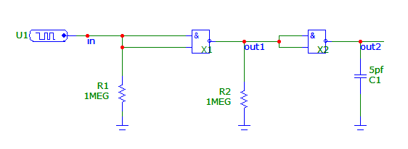

Рисунок 2.1 – Схема исследования с логическим элементом K555LA3

Описание генератора сигнала:

.define CLK

+0NS 0

+LABEL=START

+20NS 1

+40NS 0

+60NS GOTO START -1 TIMES

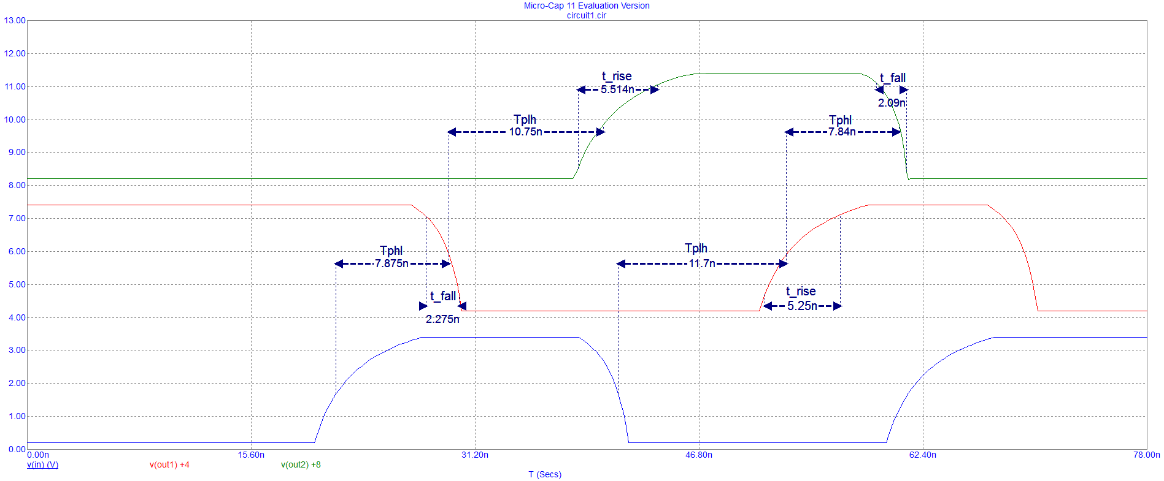

Рисунок 2.2 – Переходная характеристика логического элемента K555LA3

Таблица 2.2 – Результаты измерений

|  |  |
| --- | --- |
| Под влиянием Rн=1Мгом, Сн=∞ | Под влиянием Rн=∞,  Сн=5 pF |
| tсп = 2.275 ns | tсп = 2.09 ns |
| tнар =5.25 ns | tнар = 5.514 ns |
| t1,0здр = 7.875 ns | t1,0здр = 7.84 ns |
| t0,1здр = 11.7 ns | t0,1здр = 10.75 ns |
| tздр.ср =9.7875 ns | tздр.ср = 9.295 ns |

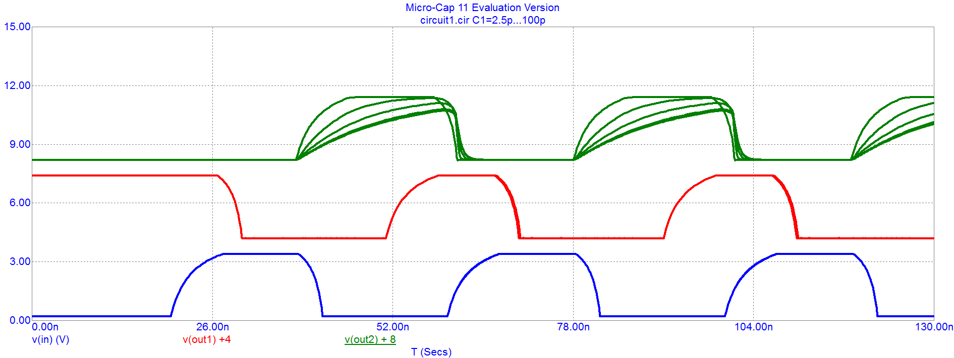

Рисунок 2.3 – Переходная характеристика при различных значениях Cн­

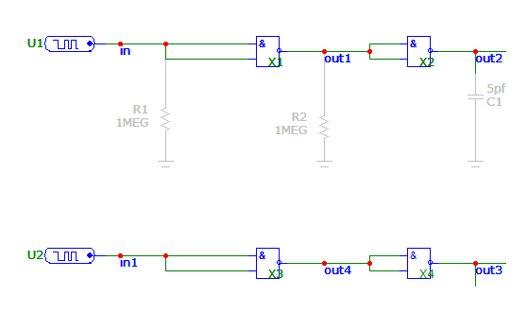

Рисунок 2.4 – Схема для исследования максимальной частоты следования

Описание каждого из генераторов:

.define CLK

+0NS 0

+LABEL=START

+10NS 1

+20NS 0

+30NS GOTO START -1 TIMES

.define CLK1

+0NS 0

+LABEL=START

+11NS 1

+22NS 0

+33NS GOTO START -1 TIMES

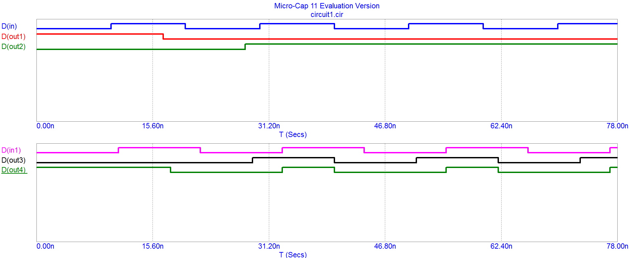

Рисунок 2.5 – Временные диаграммы работы цифровой   
микросхемы при fT < fT.MAX и fT > fT.MAX

Как видно из временной диаграммы, максимальная частота следования составляет:

fmax= 1/Т = 1/11*10-9=91 МГц.

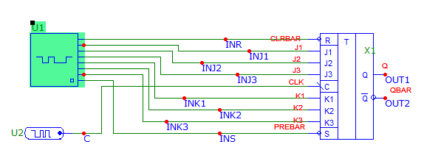

Рисунок 2.6 – Схема для исследования параметров триггера

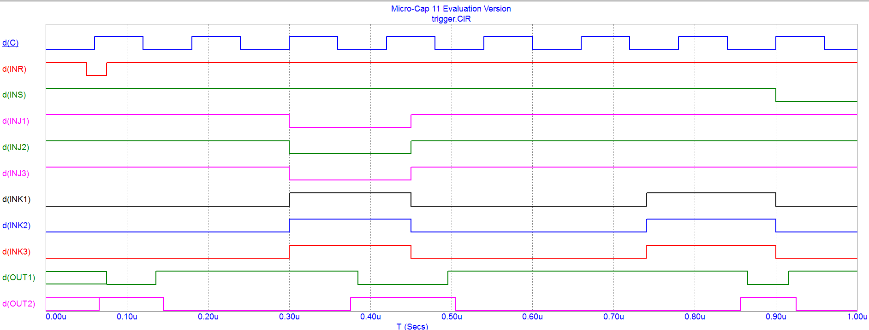

Рисунок 2.7 – Временные диаграммы триггера K555TV1

Из временных диаграмм триггера получим:

Время задержки распространения при выключении по входу !R и выходу Q: t1,0здр = 25 нс.

Время задержки распространения сигнала при включении по входу !R и выходу !Q: t0,1здр = 15 нс.

Время задержки распространения при включении по входу !S и выходу Q: t0,1здр = 15 нс.

Время задержки распространения сигнала при выключении по входу !S и выходу !Q: t1,0здр = 25 нс.

Время выборки по выходу Q при переходе из 0 в 1:

t = 15 нс.

Время выборки по выходу !Q при переходе из 0 в 1:

t = 25 нс.

Время выборки по выходу Q при переходе из 1 в 0:

t = 25 нс.

Время выборки по выходу !Q при переходе из 1 в 0:

t = 15 нс.

При следующем входном сигнале, переключения триггера не произошло, САПР при этом не выдал предупреждения:

.define INPUT

+0NS 10001111

+50NS 10001110

+75NS 10001111

+359.99999NS 11110001

+450NS 10001111

+740NS 11111111

+900NS 00001111

Из этого можно получить, что время установки входных сигналов лежит в интервале от 0.00001 нс до 0.00001 нс.

При следующем входном сигнале, триггер переключился корректно, из этого следует, что для данной математической модели триггера hold time равно нулю:

.define INPUT

+0NS 10001111

+50NS 10001110

+75NS 10001111

+280NS 11110001

+360NS 10001111

+740NS 11111111

+900NS 00001111

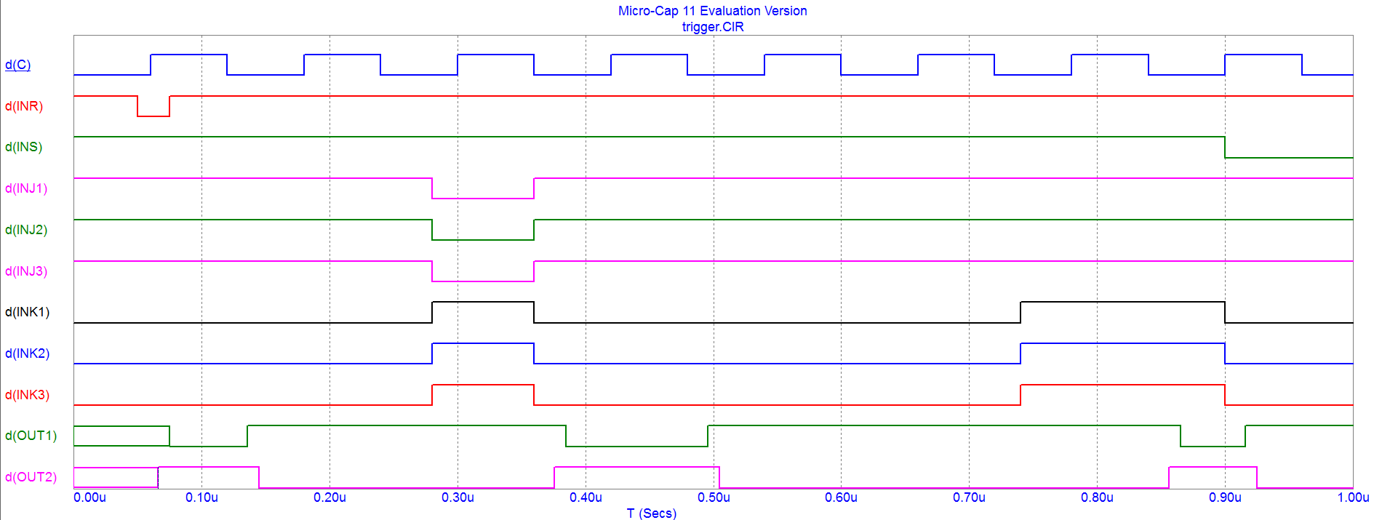

Рисунок 2.8 – Переключение при hold time равном нулю

Для определения максимальной частоты следования был взят тактирующий сигнал с шириной импульса 20 нс:

.define CLK

+0NS 0

+LABEL START

+20NS 1

+40NS 0

+60NS GOTO START -1 TIMES

Было получено предупреждение от САПР, из него видно что ноль должен удерживаться более чем 47 нс

Digital Warning

Width low violation at t=1e-007

Device X1.U5CON

Minimum low width is 4.7e-008

Node CLK, measured width was 2e-008

При сигнале с шириной импульса 1 нс:

.define CLK

+0NS 0

+LABEL START

+50NS 1

+51NS 0

+110NS GOTO START -1 TIMES

Было получено следующее предупреждение:

Digital Warning

Width high violation at t=5.1e-008

Device X1.U5CON

Minimum high width is 2e-008

Node CLK, measured width was 1e-009

Из этих двух предупреждений получим, что минимальный период следования импульсов составляет 67 нс, тогда получим:

fmax= 1/Т = 1/67*10-9=14,9 МГц.

**2.4 Особенности функционирования программы Micro-Cap 8.0, выявленные в ходе выполнения лабораторной работы**

Поиск логического элемента K555LA2 и триггера K555TV10 в библиотеке Micro-Cap 11 был осуществлён при помощи “Find component” в разделе Component. Так же меню поиска можно вызвать комбинацией клавиш Ctrl+Shift+F.

**Выводы**

В данной лабораторной работе было изучено временные параметры и характеристики таких цифровых микросхем: K555LA3 и K555TV1. Были изучены методики измерения временных параметров и характеристики цифровых микросхем в различных режимах моделирования, а также влияние номинальных значений сопротивления и емкости нагрузки на эти параметры и характеристики (чем выше емкость нагрузки, тем дольше длятся переходные процессы, а именно искажается форма выходного сигнала).